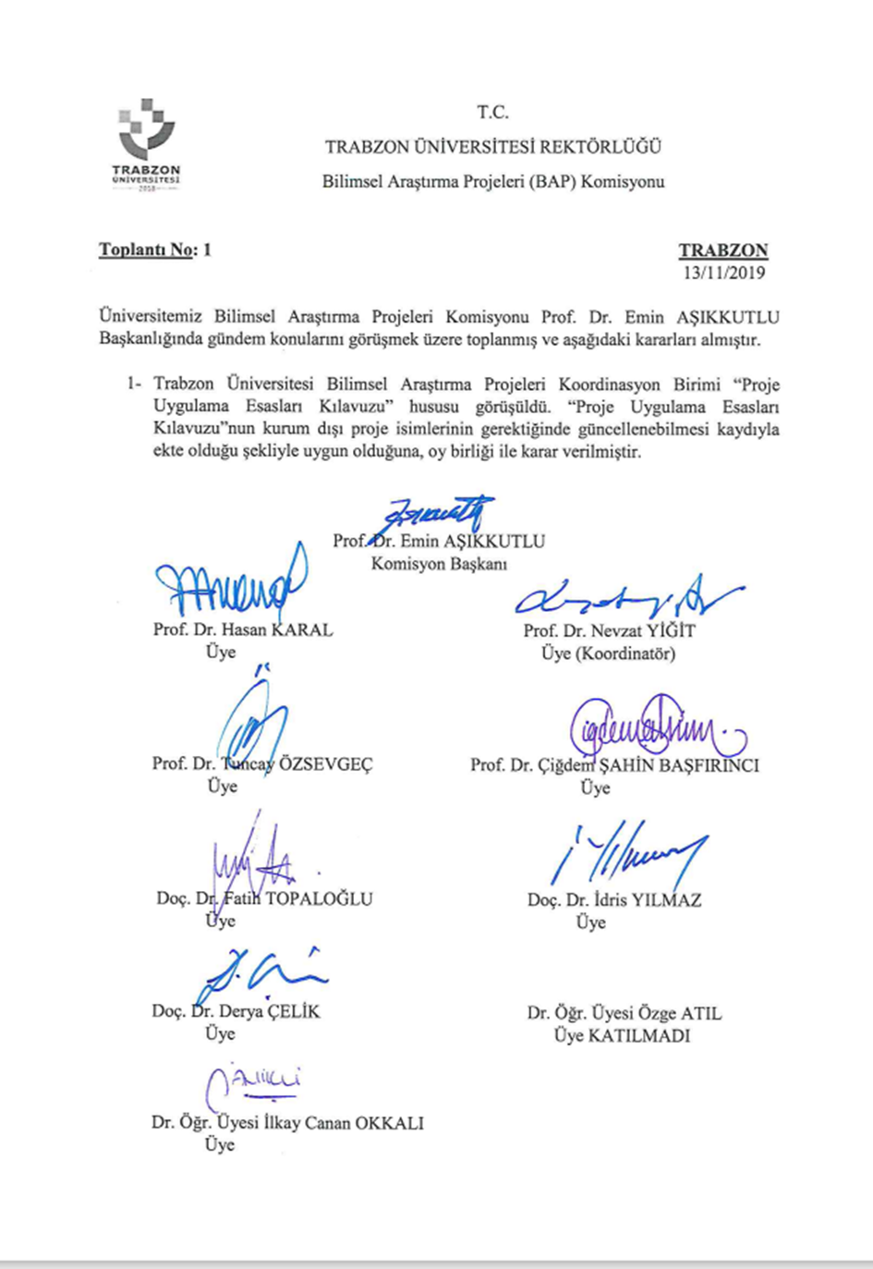

Resim 1. 09.06.2020 tarihli BAP Komisyon Toplantısı